ОТЧЕТ О ВЫПОЛНЕНИИ ИНДИВИДУАЛЬНОГО ПРОЕКТА. ЭТАП №5

*дисциплина: Операционные системы*

Шилоносов Данил Вячеславович

Содержание

# 1 Цель работы

Добавление к сайту всех остальных элементов.

# 2 Задачи

1. Сделать записи для персональных проектов.
2. Сделать пост по прошедшей неделе.
3. Добавить пост на тему по выбору.
   * Языки научного программирования.

# 3 Выполнение лабораторной работы

1. Сделана запись для персонального проекта (рис. [1])



Figure 1: Запись для персонального проекта

1. Сделан пост по прошедшей неделе (рис. [2])

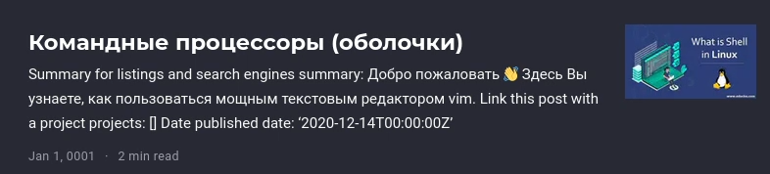

Figure 2: Пост по прошедшей неделе

1. Сделан пост на тему по выбору (рис. [3])

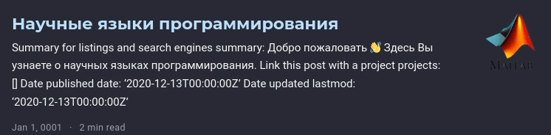

Figure 3: Пост по на тему по выбору

# 4 Выводы

В процессе выполнения этапа индивидуального проекта были добавлены к сайту все остальные элементы.